«Научно-исследовательские и практические работы и проекты»

Тематическое направление: «Юные экологи»

Андреасян Арам Артакович
2 класс
Муниципальное бюджетное учреждение
«Средняя общеобразовательная школа №6»
станица Тбилисская

ВЕЛОСИПЕД – ЭКОЛОГИЧЕСКИ ЧИСТЫЙ
ПОЛЕЗНЫЙ И ЛЮБИМЫЙ ВИД ТРАНСПОРТА

Руководитель: Бегларян Арпине Граатовна
Педагог дополнительного образования
ГБУ ДО Эколого-биологический Центр

Станица Тбилисская
2020 год

Оглавление

I .Введение. …………………………………………………………………...3-4
II. Основная часть:…………………………………………………………… 5-17
1.Велоспорт - мой любимый вид спорта…………………………………….5
2. Велосипед и наше здоровье. ………………………………………………5-6
3. Моё умение в езде на велосипеде…………………………………………6-9
4. Велосипед - экологически-чистое средство передвижения……………...9-11
5. Велосипед — самое распространённое транспортное средство…………11
6. . История велосипеда……………………………………………………….12-14
7. Велосипедный вид спорта………………………………………………….14-17

III. Заключение…………………………………………………………………17-18
IV. Литература…………………………………………………………………...19
V. Приложение…………………………………………………………………20-26

Аннотация

В моей семье все дружат с велосипедом: и мама, и папа, и два моих
братика - старший и младший. Эту дружбу с велосипедом, нам мальчишкам, привили наши родители.
Катание на велосипеде приносит нашему организму огромную пользу. Во время велосипедной прогулки укрепляются мышцы ног, и повышается их выносливость, улучшается деятельность сердечно-сосудистой и дыхательной систем. Совершая длительные велосипедные поездки на свежем воздухе, мы заставляем наши лёгкие работать в полную силу.
В работе показана история создания велосипеда, который постоянно улучшали, уменьшали вес, увеличивали скорость, повышали комфортность и прочность. И, теперь для нас велосипед это уже не просто способ развлечься, но и полноценный транспорт для передвижения по любой местности.
Своими исследованиями я показал, что велосипед является экологически чистым и самым распространённым видом транспорта.
Постепенно совершенствуясь, велосипед превратился в средство для занятия спортом: шоссейная гонка, велотрековая гонка, кросс-кантри, фрирайд, верт, дёрт, стрит. А спортсменам велосипедного спорта удобно кататься в профессиональной велоформе.
И хотя я занимаюсь немного борьбой, бегом, танцами, но велоспорт мне более любим, наверное, ещё и тем, что это увлечение всей нашей семьи. Помимо того, что катание является очень увлекательным занятием, оно учит самостоятельно преодолевать препятствия, ставить новые цели, к тому же велосипед является инструментом социальной адаптации человека и самым экологически чистым средством передвижения.
А самое главное то, что я убедился, что велоспорт нам нужен. Мы с велоспортом крепко дружим. Велоспорт – помощник, велоспорт – здоровье. Велоспорт в семье – мир и лад.

ВВЕДЕНИЕ
Всем известно, всем понятно,
Что здоровым быть приятно.
Только надо знать, как здоровым стать.
Я хочу открыть вам свой секрет:
Велосипедный спорт –
Это здоровье, сила, красота
И большая моя мечта.

В моей семье все дружат с велосипедом: и мама, и папа, и два моих
братика - старший и младший. Эту дружбу с велосипедом, нам мальчишкам, привили наши родители. Приложение 1

Мама, папа любят ездить на велосипеде, хотя и могут управлять легковым автомобилем и их имеют. А почему поездка на велосипеде им нравиться больше?- поинтересовался я. И услышал убедительный ответ, что езда на велосипеде - это здоровье, средство передвижения с удовольствием.
В своей работе я поставил цель: изучить езду на велосипеде (велоспорт) и узнать её влияние на развитие человека и влияние на экологическую среду.
Задачи: Изучить:
- Историю появления и развития велосипеда.
- Велосипед — самое распространённое и экологически чистое транспортное средство.
- Велосипедный вид спорта.
Убедиться в результате большой пользы для человека езды на велосипеде я смог на личном опыте. Как правило, у меня улучшается сон, аппетит, и я становлюсь более активным и жизнерадостным.
И хотя я занимаюсь немного борьбой, бегом, танцами, но велоспорт мне более любим, наверное, ещё и тем, что это увлечение всей нашей семьи. Помимо того, что катание является очень увлекательным занятием, оно учит самостоятельно преодолевать препятствия, ставить новые цели, к тому же велосипед является инструментом социальной адаптации человека и самым экологически чистым средством передвижения.
Наша семья точно знает:
Велоспорт нам нужен. Мы с велоспортом крепко дружим. Велоспорт – помощник, велоспорт – здоровье. Велоспорт в семье – мир и лад.

ОСНОВНАЯ ЧАСТЬ
Велоспорт - мой любимый вид спорта.
Обучаясь в школе, я многое узнал о здоровом образе жизни. Стараюсь сам вести здоровый образ жизни. В свободное время люблю читать книги. Сам пишу небольшие рассказы. Стараюсь быть разносторонне развитым, и поэтому, занимаюсь: немного борьбой, бегом, танцами, но велоспорт мне более любим.

Велосипед и наше здоровье.
Катание на велосипеде приносит нашему организму огромную пользу. Во время велосипедной прогулки укрепляются мышцы ног и повышается их выносливость, улучшается деятельность сердечно-сосудистой и дыхательной систем. Совершая длительные велосипедные поездки на свежем воздухе, мы заставляем наши лёгкие работать в полную силу. При этом кровь обогащается кислородом, который поступает к клеткам головного мозга и других жизненно важных органов.
Езда на велосипеде – это отличный способ закаливания и повышения иммунитета. Но для того, чтобы занятия велосипедным спортом приносили пользу, а не навредили нашему здоровью, необходимо соблюдать некоторые правила. Не следует интенсивно кататься сразу после еды. У некоторых при частом катании на велосипеде может возникнуть боль в коленях, так как на них приходится длительная нагрузка. Чтобы эти проблемы не переросли в достаточно серьёзное заболевание, нужно катание сочетать с отдыхом, не нагружать свои суставы работой на износ. К тому же, посильные нагрузки на коленные суставы можно обеспечить правильной регулировкой высоты сиденья и руля. Перед поездкой дома нужно сделать несколько приседаний, чтобы разогреть суставы. [ 2, с. 14 ]
Во время катания на велосипеде важно употреблять достаточное количество жидкости, чтобы не было обезвоживания, что тоже вредно для суставов. Пить нужно негазированную, лучше минеральную воду, которая восстанавливает солевой баланс.
Чтобы исключить возможность частых падений проверяйте состояние своего велосипеда – регулируйте тормоза, подкачивайте в случае необходимости шины, проверьте, не провисает ли цепь.
Моё умение в езде на велосипеде.
Именно папа и мама научили меня езде на велосипеде. И в этом я уже имею свои успехи и достижения. Эти успехи и являются этапами моих собственных исследований:

Этапы | Возраст | Вид велосипеда | Умения и навыки | Польза для здоровья
1 этап | 1-2 года | Детский велосипед с ручкой | Держался за руль, сидел и вперёд смотрел | Польза №1  Благодаря велосипеду, активно учусь держать равновесие и координировать свои движения
2 этап | 2-5 года | Трёхколёсный велосипед | Научился :  - ездить сам, уверенность и скорость езды увеличивалась день ото дня  - ездить, крутя ногой только одну педаль  - ездить задом наперёд.  - наклонял велосипед на одну из сторон, для того, чтобы проехать не на трёх, а на двух колёсах
3 этап | 6-10 лет | Двухколёсный велосипед | - на велосипед сажусь верхом, объезжаю всё кругом  - вот педали я кручу и вперёд стрелой лечу  - поворачивать налево, направо и ехать назад. | Польза №2  Хорошая осанка.  Польза №3  Мышцы пояса, спины, рук и ног будут постоянно в тонусе, что позитивно скажется на общем кровоснабжении организма.  Польза №4  Улучшение работы легких. При вращении педалей, дыхание становится более активным, в органы поступает достаточное количество кислорода, в том числе в головной мозг.( Особенно благотворно на здоровье сказывается катание в парках и лесах с чистым воздухом).  Польза№5  Повышение выносливости сердечной мышцы. Постоянное катание является отличной профилактикой сердечных заболеваний, укрепляется сердце и кровеносные сосуды.  Польза№6  Улучшение работы зрения и профилактика близорукости.  Во время катания, постоянно переводим взгляд от руля вдаль, внимательно следим за дорогой и обстановкой вокруг.
4 этап | 11- и далее | Двухколёсный велосипед | - Совершить длительные проезды на велосипеде  мечту хочу осуществить-  - с велосипедом всю жизнь дружить.

Сначала у меня был трёхколёсный велосипед. (Он достался мне по наследству от старшего брата, а я передал его в дальнейшем своему младшему братишке). Когда у меня появился велосипед я не доставал ногами до педалей. Взрослые убеждали, что если подрасти, то всё получится. И я усиленно кушал и спокойно ложился спать в обед, ведь моей мечтой, было скорей подрасти, чтобы ноги доставали педалей моего трёхколёсного велосипеда. И вот настал тот долгожданный день, когда я ногами достал педалей, нажал на них посильнее и поехал. Сам поехал! – это был мой первый успех в езде на велосипеде.
На трёхколёсном велосипеде моя скорость езды увеличивалась день ото дня. Я научился ездить, крутя ногой только одну педаль и мне, казалось, это тоже успех. Научился ездить задом наперёд. Приложение 2

Затем я наклонял велосипед на одну из сторон, для того, чтобы проехать не на трёх, а на двух колёсах – и у меня получалось. И здесь у меня появилась мечта, научиться ездить на двухколёсном велосипеде, как мой старший брат и настоящие взрослые велосипедисты.
И вот сбылась моя мечта, но думаю ещё не вся!
Сбылась! Сбылась! – Велосипед! Мне подарил любимый дед.
Он красивый двухколёсный со сверкающим рулём!
Как блестят на солнце спицы! Мне на месте не сидится!
На него сажусь верхом, объезжаю всё кругом!
Вот педали я кручу и вперёд стрелой лечу!
И я знаю, где мне ездить! По дорожке – у дворов.
Надо ездить осторожно - на дороге всё возможно!
Жму сильнее на педали, ведь я - гонщик! – вы видали?
Гладкой лентой вьётся трасса - впечатлений новых масса!
Так люблю велосипед, что мечту хочу осуществить-
С велосипедом всю жизнь дружить.! Приложение 3

На двухколёсном велосипеде я научился поворачивать налево, направо и ехать назад. Этому меня научил мой старший братишка. Хотя сначала были падения, разбитые коленки, поломанные кусты.
Своими успехами на сегодняшний день я горжусь. Но много успехов ждёт меня впереди. Их я буду достигать на летних каникулах. А сейчас, я читаю книги, в которых говорится об истории изобретения велосипеда.

Велосипед – экологически - чистое транспортное средство.
Наша территория станицы Тбилисской подвергается загрязнению продуктами сгорания от выхлопных газов, а так же резиновой и асбестовой пылью. Загрязнение воздуха влияет на здоровье взрослых и детей. В нашей школе с каждым годом растёт количество детей с хроническими заболеваниями дыхательных путей, снижается иммунитет.
В запыленности воздуха главная роль принадлежит автотранспорту. Резиновая и асбестовая пыль представляет большую опасность для здоровья человека. Резиновая пыль является продуктом износа автомобильных шин. Асбестовая пыль является следствием износа фрикционных накладок, дисков, сцепления тормозных колодок.
Дело было этой осенью. В один прекрасный день мы с братом решили прогуляться по станице. Становилось уже скучно, но вдруг мне в голову пришла одна замечательная мысль: подсчитать сколько машин проезжает через нашу станицу за 1 час, за сутки, в неделю, в год. А ведь машины не только проезжают, они оставляют после себя вредные и ядовитые вещества, содержащиеся в выхлопных газах. Как они влияют на наше здоровье и на окружающую среду? Я недолго думал. Пошёл к Татьяне Ивановне, моей учительнице, и рассказал ей о своих размышлениях. Она меня похвалила за сообразительность и предложила провести исследовательскую работу. Сначала я подсчитал, сколько автомобилей проехало через нашу станицу утром, в этом мне помогал мой старший брат.
6 сентября с 7:00 до 8:00 мы насчитали 48 легковых автомобилей, 18 автобусы, микроавтобусов (газели и УАЗы), 10 грузовых машин и 2 трактора. Интересно, сколько килограммов выхлопных газов поступает в атмосферу утром? А за весь день? А за сутки? А за неделю? А за год?
Известно, что один автомобиль в течение суток может выбрасывать до 1кг выхлопных газов.
Предположим, что автомобили движутся со скоростью 60км/ч. Протяженность нашей станицы составляет около 12км. Тогда нашу станицу они проезжают за 12 минуту.
По нашим с учителем расчетам, утром в нашу станицу автомобили выбрасывают ~0,650 кг выхлопных газов.
Посчитали днем, 12 сентября с 12:00 до 13:00. Тогда за 1 час проехало 50 легковых автомобилей, 12автобусов, микроавтобусов (газели и УАЗы), 8 грузовиков и 3 трактора. За этот промежуток времени в станицу Тбилисскую в атмосферу поступает ~0,608 кг выхлопных газов.
25 сентября мы посчитали количество автомобилей, проезжающих через нашу станицу вечером. Вечером с 17:00 до 18:00 через нашу станицу проезжают 5 грузовых, 50 легковых автомобилей, 10 автобусов, микроавтобусов, 1 трактор. Поступает ~0,549кг выхлопных газов.
По моим расчетам, ночью тоже в нашу станицу поступает огромное количество выхлопных газов. Мы считали 6 октября в промежутке от 20:30 до 21:30. Тогда через нашу станицу проезжало 8 грузовых,32 легковых автомобилей, 13 автобусов и микроавтобуса. Значит, и ночью выхлопные газы поступают в нашу станицу чуть меньше, чем днем - ~0,441кг.

В среднем за 4 часа
Автомобили  время | грузовики | легковые | Автобусы и  микроавтобусы | тракторы | всего
7-8 | 10 | 48 | 18 | 2 | 78
12-13 | 8 | 50 | 12 | 3 | 73
17-18 | 5 | 50 | 10 | 1 | 66
20.30-21.30 | 8 | 32 | 13 | - | 53
Исходя из всех этих данных, которых мы посчитали, можно вычислить среднее число автотранспорта, проезжающего через нашу станицу. Среднее число автотранспорта за сутки составляет 1620 единиц, а за неделю – 11340 единиц, а за месяц – 46170 единиц, а за год – 554040 единиц! Значит, за сутки в нашу станицу поступают в атмосферу ~13,488 кг выхлопных газов! А за год ~4531,968кг выхлопных газов!
Велосипед приходит в движение от работы ног, которые крутят педали. При этом в воздух не выделяются никакие выхлопные газы, вредные вещества. Таким образом. мною доказано, что велосипед - экологически чистый вид транспорта.

Велосипед — самое распространённое транспортное средство.
Наиболее распространены велосипеды с двумя колесами, но бывают и трёхколёсные велосипеды, а также велосипеды с большим количеством колёс. Ныне во всём мире используются более миллиарда велосипедов, поэтому велосипед — самое распространённое транспортное средство. Он стал таковым благодаря низкой стоимости, лёгкости, малым размерам, отсутствию потребности в топливе, относительной безопасности и хорошим соотношением прикладываемых усилий к развиваемой на нём скорости, отличный транспорт в автомобильных пробках.
В 2005 году по итогам опроса общественного мнения в Великобритании, велосипед был признан величайшим и гениальным изобретением с 1800 года. За велосипед проголосовало больше, опрошенных, чем за все остальные изобретения, вместе взятые .

История велосипеда.
В толковом словаре нашёл определение - Велосипе́д (стар. фр. vélocipède, от лат. vēlōx «быстрый» и pēs «нога») — колёсное транспортное средство, приводимое в движение мускульной силой человека через ножные педали или (крайне редко) через ручные рычаги. [ 1, с. 5 ]
Хоть и история создания первого велосипеда неоднозначна, все же родоначальником велосипеда как такового можно назвать Карла фон Дреза — немецкого барона. В 1814 году он собрал некий двухколесный деревянный самокат, которому сам дал название «машина для хождения». Главным отличием того устройства от современных велосипедов было то, что у него не было педалей, человеку приходилось отталкиваться ногами от земли, чтобы передвигаться. В 1817 году Карл фон Дрез получил патент на свое изобретение. Это и была та самая история изобретения первого велосипеда. В дальнейшей истории развития велосипеда это изобретение получило имя «дрезина», в честь имени своего создателя. Это слово и сейчас есть в нашем лексиконе, но обозначение у него совершенно другое.
К слову о различных версиях истории велосипеда — в некоторых источниках указывается совершенно другая дата изобретения первого велосипеда. Это якобы был российский изобретатель Артамонов, который опередил немецкого аж на 14 лет. К сожалению ему не дали патент на его изобретение, хоть и велосипед его работал исправно — как гласит история, Артамонов проехал на нем около 5000 километров. Согласно этой легенде, изобретатель совершил успешный пробег на своём велосипеде из уральского рабочего посёлка Тагильского заводского посёлка в Москву (около двух тысяч вёрст). Это был первый в мире велопробег. В сие путешествие крепостного Артамонова послал его хозяин — владелец завода Акинфий Демидов, который возжелал удивить царя Александра I «диковинным самокатом» [ 1, с. 7 ]
Примерно в 1839-40х годах некий Киркпатрик Макмиллан, шотландский кузнец, решил усовершенствовать велосипед Дреза. Самое главное в этой модификации — это добавление педалей. Макмиллан немного опередил свое время и его работа не была оценена широкой публикой.
Дальнейшая история развития велосипеда происходит, в основном, из западной Европы и США. Различные предприятия проводили модификации в системах шатунов, которую прикрепляли на переднее колесо.
В 1853 году благодаря французу Пьеру Мишо был запатентован педальный привод, прикрепленный к переднему колесу. В том числе велосипед обзавелся подпружиненным седлом и тормозом. В истории создания велосипедов эта модель называется «костотрясом». [ 1, с. 8 ]
После того, как 31 мая 1868 года в парижском пригороде Сен-Клу была проведена двухкилометровая гонка на «костотрясах», катание на велосипедах повсеместно превращается в весьма забавным увлечением. Кстати название велосипеда не двузначное — езда на нем была действительно непростым занятием, нужно было обладать достаточно большой силой и ловкостью.
Затем, в 1867 году история велосипеда была дополнена новым событием — изобретатель Каупер разработал новую конструкцию колеса со спицами. Через год после этого события в Париже фирма «Мейер и Ко» начала производство велосипедов с цепью — так называемым цепным приводом на заднее колесо.
1870-1885 годы — это время велосипедов- «пауков». Так называли велосипеды с большим передним колесом. К переднему колесу прикреплялись педали, а заднее колесо было в разы меньше. Такие большие колеса делались из-за желания проходить как можно больше расстояния за один оборот колеса. Как правило из-за таких колес увеличивалась максимальная скорость передвижения, и достигала почти 30 км/час, но езда на таком «пауке» была совершенно небезопасна — из-за малейшей кочки можно было перевернуться, а большая высота способствовала большим травмам. Альтернативам «паукам» были разве что трехколесные велосипеды. [ 1, с. 9 ] Приложение 4
Далее в истории велосипедов «пауков» значится небольшое усовершенствование — английский изобретатель Лоусон добавил в конструкцию цепную передачу. Эта модель называлась «кенгуру», ее скорость зависела от вида шестерен. В 1880 году городская управа Петербурга зарегистрировала примерно сто таких велосипедов, а вскоре, через два года, они стали появляться и в Москве. Для московских дорог тех времен эти велосипеды совсем не подходили, да и вовсе были запрещены правительством.
Затем совершенствование конструкций безостановочно продолжалось — только в Англии и США были поданы около 6000 патентов. [ 1, с. 9 ]
В дальнейшей истории велосипедов их постоянно улучшали, уменьшали вес, увеличивали скорость, повышали комфортность и прочность. И вот, теперь для нас с вами велосипед это уже не просто способ развлечься, но и полноценный транспорт для передвижения по любой местности. А ассортимент настолько большой и разнообразный, что выбрать велосипед не так уж и просто!

Велосипедный вид спорта.
Но для поколения новой эпохи велосипед перестал быть только транспортом. Постепенно совершенствуясь, он превратился в средство для занятия спортом, а также сослужил добрую службу мечтающим о спортивных победах и Олимпийских вершинах, стал одним из способов для достижения новых спортивных результатов. Так возникли велосипедные виды спорта. Желание состязаться и устанавливать рекорды внесло разнообразие в среду большого спорта.

С родителями и братишками я изучаю велосипедный вид спорта. И вот, что узнал: Велосипедный спорт (в широком смысле слова) — это перемещение по земле с использованием транспортных средств (велосипедов), движимых мускульной силой человека.
Первые официальные соревнования прошли во Франции еще в 1869 году. Километраж трассы составлял 120 км. Удивительно, что эту немалую дистанцию гонщики преодолевали на деревянных велосипедах, а победителю удалось установить среднюю скорость 11 км/час. Так велосипедные соревнования и первенства стали предпосылкой к прогрессу двухколесного транспорта, оснащению его необходимым инвентарем и оборудованием. В каждом виде спорта есть свои направления и стили. Велосипедный спорт не исключение, и он имеет свой перечень дисциплин. Цель каждой из гоночных дисциплин в велоспорте - наиболее быстрое преодоление дистанции. Это главное правило этого спорта.
На сегодняшний день в велоспорте существуют такие направления, как гонка на шоссе, треке, по пересеченной местности (кросс-кантри). К велоспорту также относятся экстремальные направления, включающие в себя флетленд (flatland (англ. flat - плоская, land - поверхность, земля), фристайл (freestyle (англ. free - свободный, style - cтиль, манера), даунхилл или скоростной спуск (англ. downhill — «вниз с холма»), а также фрирайд (англ. free ride — свободная езда). [ 1, с. 9 ]
Шоссейную гонку можно считать прабабушкой всего велоспорта. Это наиболее популярная и развитая дисциплина, требующая от гонщиков движение по дорогам с твердым покрытием на шоссейных велосипедах. Шоссейный велоспорт имеет множество разновидностей и особенностей. Но самым престижным для каждого профессионала является победа и участие в гранд туре – соревновании, представляющем собой многодневку, состоящую из нескольких этапов. Легендарные соревнования Тур де Франс, Джиро д'Италия, Вуэльта Испании относятся к гранд турам, и победа в них ценится больше, чем золото на Олимпийских Играх или чемпионате мира.
Велотрековые гонки – велосипедный вид спорта, подразумевающий движение по овальному замкнутому кольцу (треку) с деревянным или бетонным покрытием, с наклоном поверхности в 42 градуса. В соревнованиях для гонщиков может устанавливаться различная дистанция: как в 1000 м, так и в 40 км. Такие соревнования проходят на велодромах – на специальных велотреках, оборудованных трибунами.
Кросс-кантри – распространенный велосипедный вид спорта. Это гонки по пересеченной местности, с подъёмами и спусками, с искусственными и природными препятствиями на трассе на горных велосипедах. Любая кросс-кантрийная гонка, проводимая на мировом или на региональном уровнях, с каждым годом приобретает всё новые, более сложные черты и элементы. [ 1, с. 8 ]
Фрирайд – дисциплина велоспорта, которая характеризуется агрессивным катанием по неподготовленным трассам с природными или искусственными препятствиями, движением на большой скорости по разным типам троп (обрывы, узкие горные тропинки), а также прыжки со скал высотой в несколько десятков метров. Для фрирайда необходим горный велосипед с прочной рамой и хорошей амортизацией.
Верт – катание и исполнение трюков в специальной рампе;
Дёрт – исполнение трюков на грунтовой трассе с холмами и буграми. За счет разгона BMX'ер вылетает над бугром на достаточную высоту для исполнения трюка;
Стрит – катание по перилам, граням, лестницам и остальным присущим городским улицам сооружениям;
Парк – отделенная территория (парк), в которой установлены специальные предметы для исполнения трюков: перила, грани, трапеции, трамплины.[,с. 9 ]
Я узнал, что спортсменам велосипедного спорта удобно кататься в профессиональной велоформе – это велошорты (обязательно с замшевой подкладкой), желательно с лямками, так как спина тогда не оголяется. Если холодно, то нужно не забывать о чулках. Велорубашка с коротким и длинным рукавом, ветровка. И, конечно же, велотуфли. Обязательно нужны велоперчатки, очки, каска - шлем. Существуют также отличительные майки лидеров различных классификаций гонки. Самая известная среди них — жёлтая майка лидера классификации Тур де Франс. [ 1, с. 12 ] Приложение 5

ЗАКЛЮЧЕНИЕ

Мало кто из нас в детстве не мечтал о своём двухколёсном друге, поэтому рано или поздно перед каждым родителем встаёт вопрос о покупке велосипеда своему ребёнку. Что уж там – даже специалисты во весь голос говорят о том, что у каждого ребенка должен быть велосипед. Какую же еще пользу несет ребенку катание на велосипеде?
Польза №1. Благодаря велосипеду, ребенок активно учится держать равновесие и координировать свои движения, особенно это актуально для маленьких детей.
Польза №2. Хорошая осанка. Основной причиной искривления позвоночника является малоподвижный образ жизни, что негативно сказывается на всем организме – как с психологической, так и с физической точки зрения. Если у ребенка будет собственный велосипед, то вряд ли ему захочется провести весь день, играя в компьютерные игры или смотреть телевизор. Мышцы пояса, спины, рук и ног будут постоянно в тонусе, что позитивно скажется на общем кровоснабжении организма.
Польза №3. Улучшение работы легких. Благодаря тому, что ребенок подвергается физическим нагрузкам при вращении педалей, дыхание малыша становится более активным, в органы поступает достаточное количество кислорода, в том числе в головной мозг. Особенно благотворно на здоровье ребенка, сказывается, катание в парках и лесах с чистым воздухом.
Польза №4. Повышение выносливости сердечной мышцы. Постоянное катание является отличной профилактикой сердечных заболеваний, укрепляется сердце и кровеносные сосуды.
Польза №5. Улучшение работы зрения и профилактика близорукости. Во время того, как ребенок играет в компьютерные игры, планшеты и даже во время учебы и чтения, его зрение фокусируется в одной точке, что неблагоприятно – особенно при длительной концентрации. Во время катания, малыш постоянно переводит взгляд от руля вдаль, внимательно следит за дорогой и обстановкой вокруг.
Но самое главное, что велосипед – это самое экологически чистое средство передвижение, что мною было исследовано и доказано.
Список положительных сторон можно бесконечно продолжать, но убедиться в результате вы сможете лишь на личном опыте. Как правило, уже через неделю у ребенка улучшается сон, аппетит, он становится более активным и жизнерадостным. Приложение 6
И хотя я занимаюсь немного борьбой, бегом, танцами, но велоспорт мне более любим, наверное, ещё и тем, что это увлечение всей нашей семьи. Помимо того, что катание является очень увлекательным занятием, оно учит самостоятельно преодолевать препятствия, ставить новые цели, к тому же велосипед является инструментом социальной адаптации человека . Наша семья точно знает: Велоспорт нам нужен. Мы с велоспортом крепко дружим. Велоспорт – помощник, велоспорт – здоровье. Велоспорт в семье – мир и лад.

Список литературы

- Андрей Мятиев. «История велосипеда»/ Издательский Дом "Русский Антиквариат", 2008.
- Макс Гласкин . «Наука о велосипеде. Как взаимодействуют человек и велосипед»
/ Издательство «Эксмо», 2014.
- Б. Небел «Наука об окружающей среде», в 2-х томах, Москва, 1993
- Стас Иванов «Укротители велосипедов»/ «Москва. Коммунист» 1989 г.

Интернет ресурсы:

www.old-velo.ru/zhizn.shtml

www.bb30.ru/статьи/о_велосипедах‎

Приложение
Приложение 1
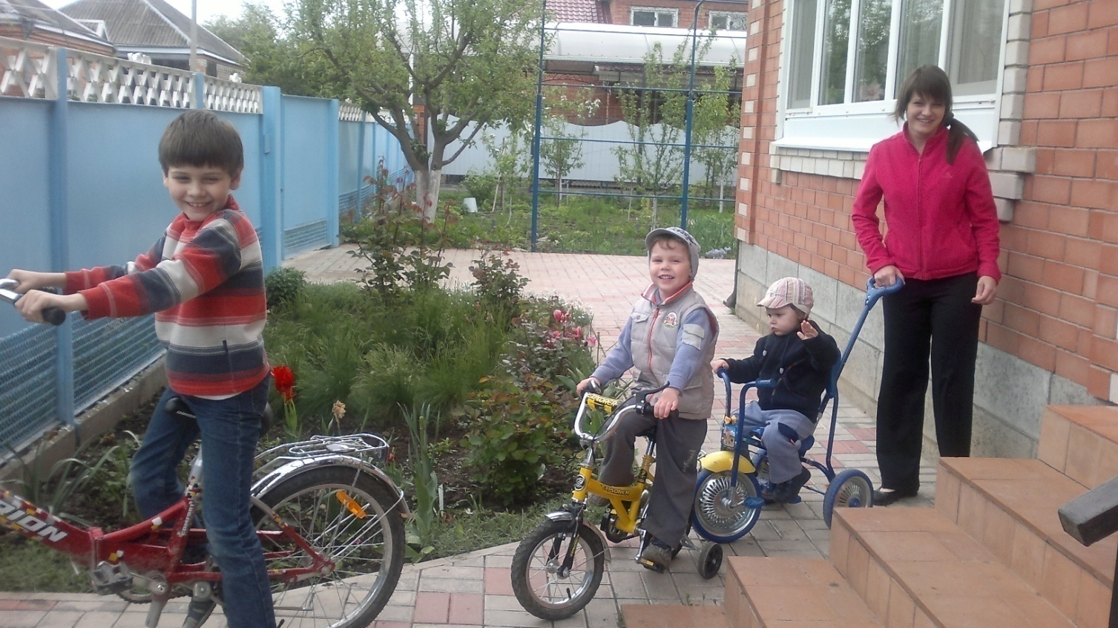
Велосипедисты – братья Андреасяны,
под руководством главного тренера – мамы и фотографа – папы.

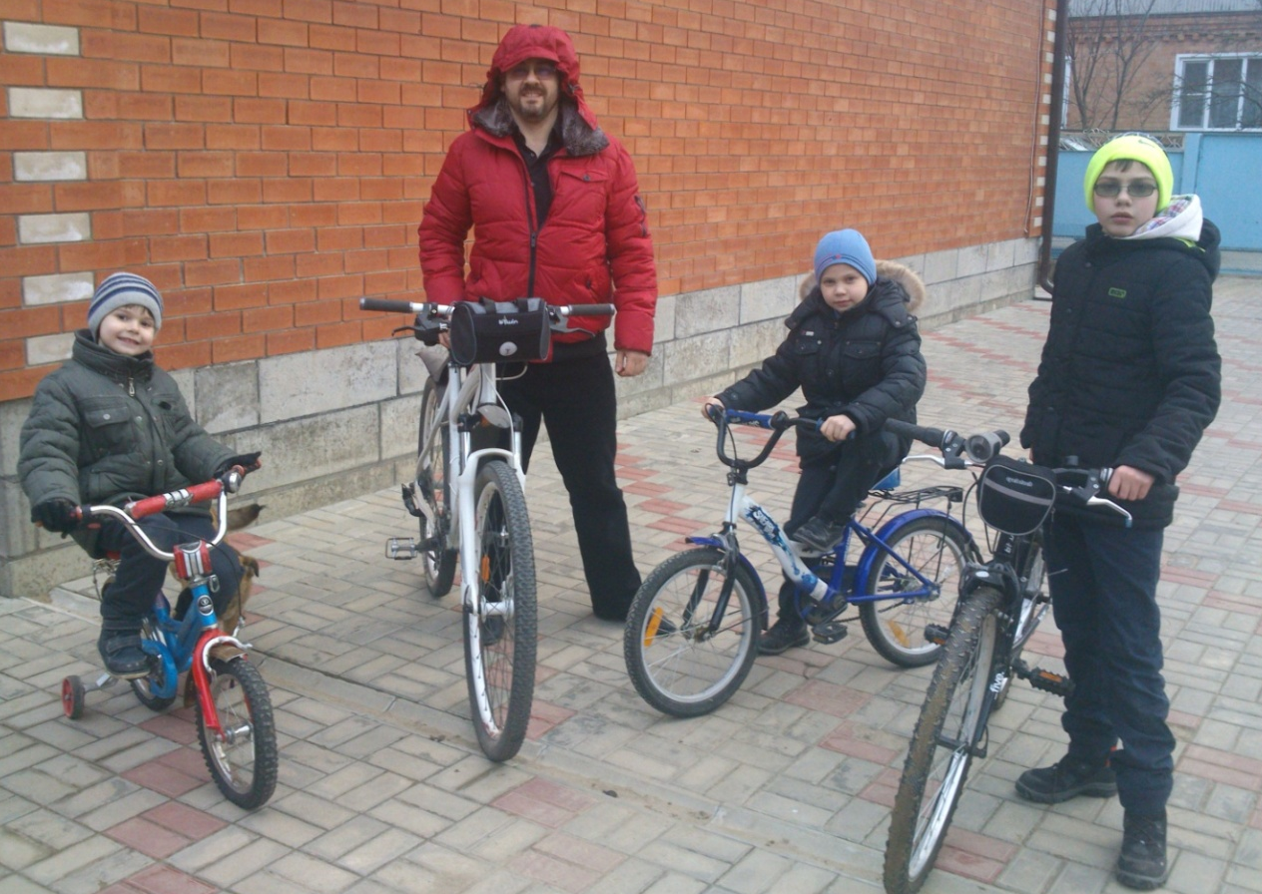

Подготовка к мужской велогонке в нашей семье.

Приложение 2

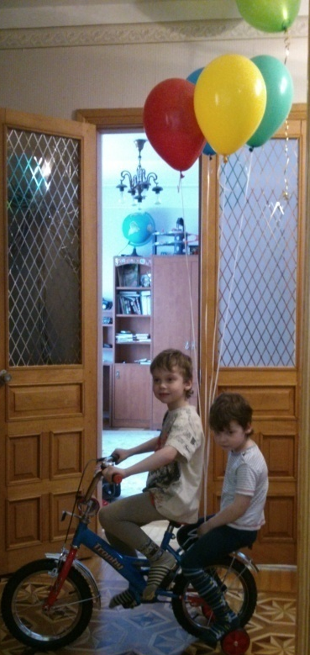
Я педали кручу и младшего брата везу.

Приложение 3

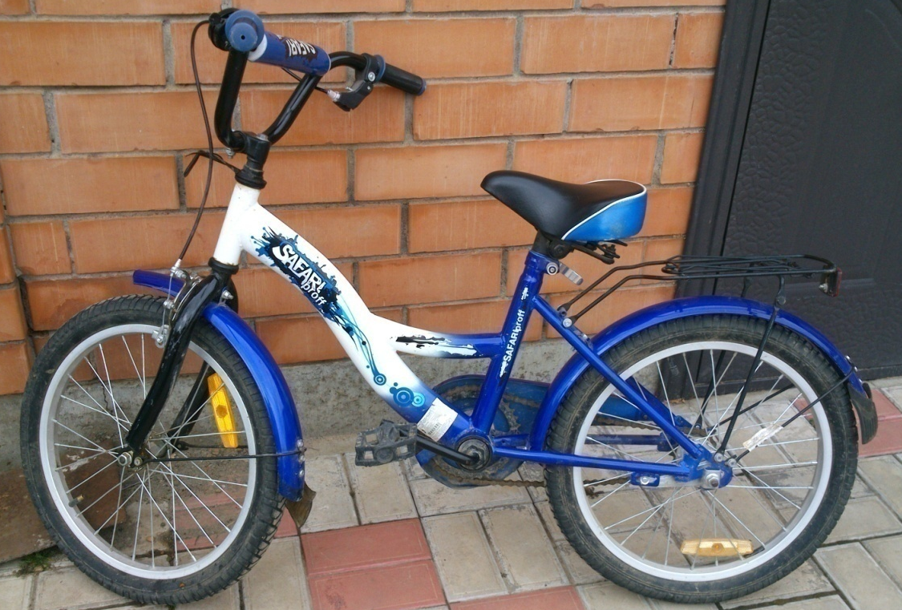
Это мой велосипед. Мне подарил любимый дед.

Приложение 4

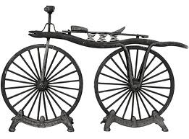

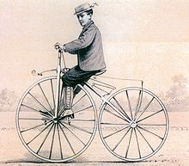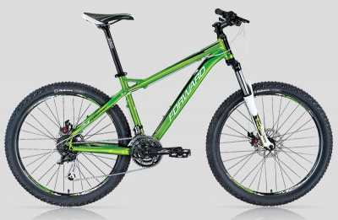

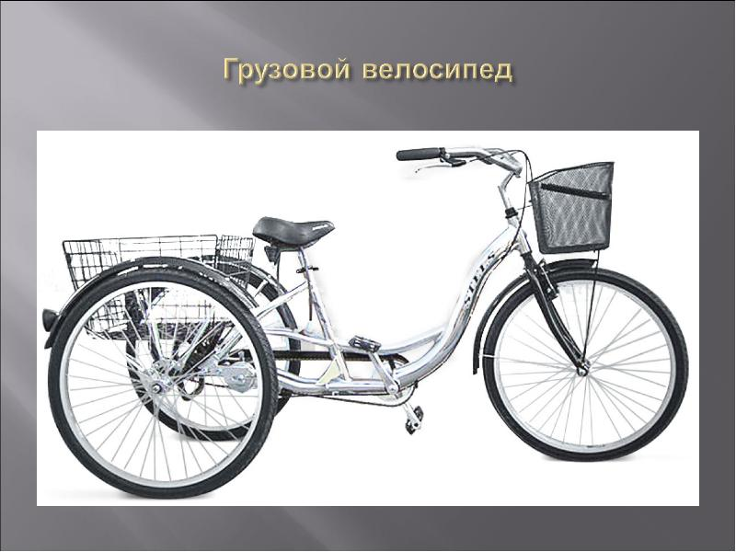

История создания, усовершенствования велосипеда

Приложение 5

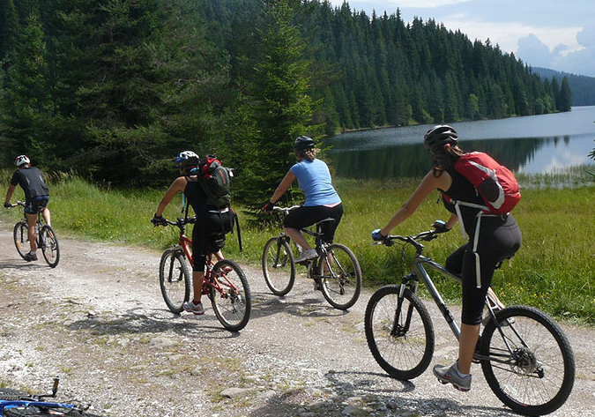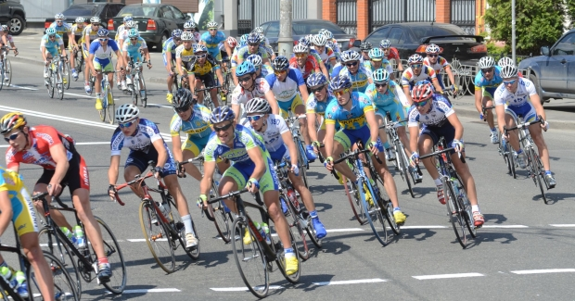

Велогонки

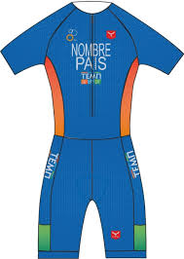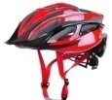

Форма спортсмена-велосипедиста

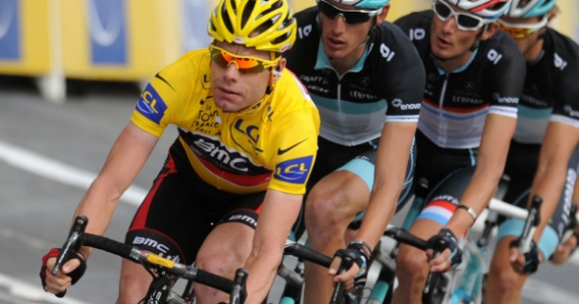

Жёлтая майка лидера

Приложение 6

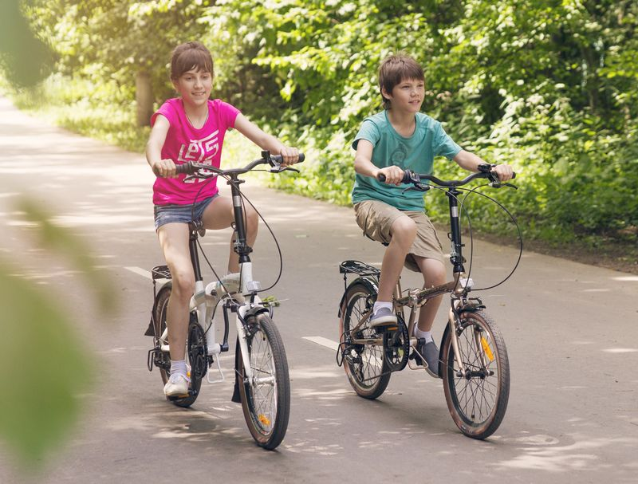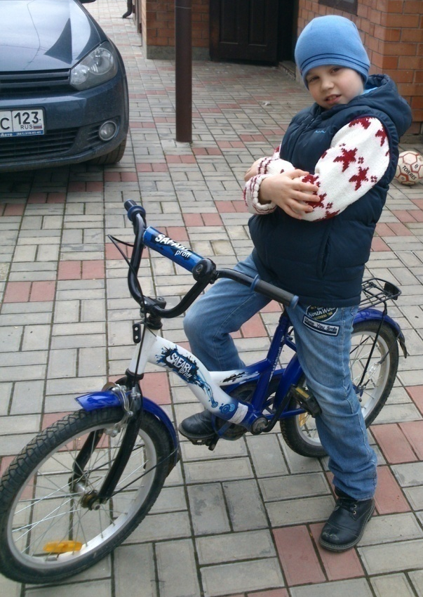

Так люблю велосипед, что мечту хочу осуществить-
Не расставаться с велосипедом всю свою жизнь.

